الموضوع: تقريب الاعداد
نوعها:
رقم النشاط:
زمن النشاط:
اسم الطالبة:
الصف: الرابع الإبتدائي

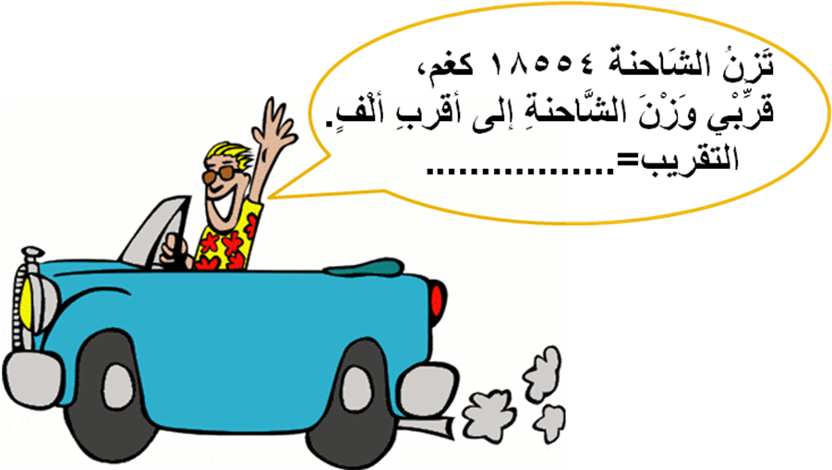

ضعي خطاِتحت الإجابة الصحيحة مما يأتي :

1)- العدد 928،إذا قَرَّبْنَاهُ إلى أقربِعشرة .
( 920ـــ 930 ـــ 900)

2)- العدد 44042 إذا قَرَّبْنَاهُ إلى أقربِعشرة آلاف .
( 40042 ــ 450000 ــ 40000)

3)- العدد 4383 إذا قَرَّبْنَاهُ إلى أقربِ ألف .
( 4000 ـــ 4300 ـــ 4380)

4)- العدد 5983305 إذا قَرَّبْنَاهُ إلى أقربِ مئة ألف .
( 5900000 ـــ 6000000 ـــ 5990000 )

